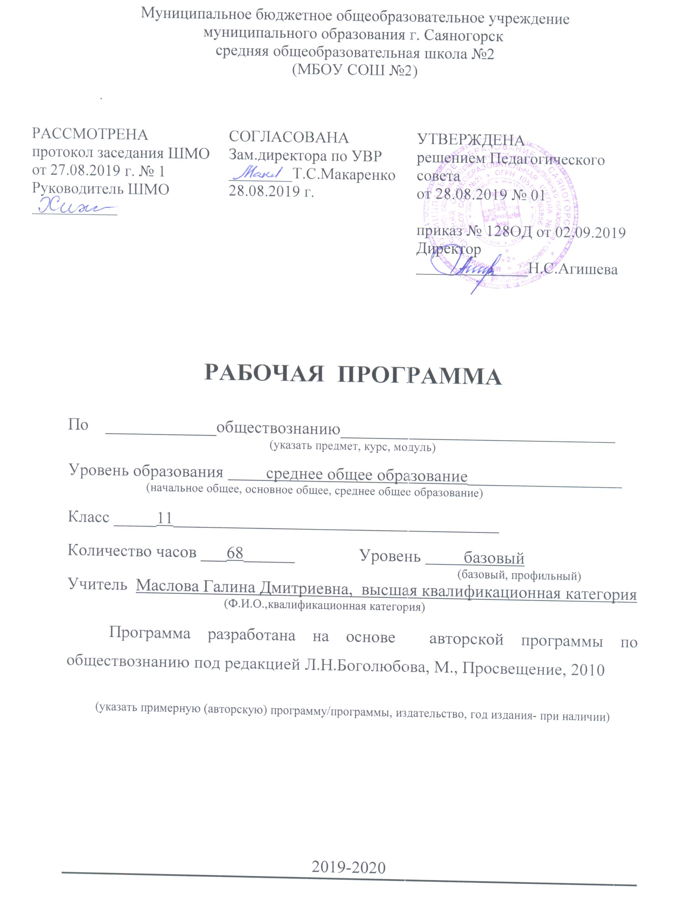
ПояснитеЛьная записка
Рабочая программа по обществознанию для информационно - математического профиля 11А класса разработана на основе:
- Федерального компонента государственного образовательного стандарта среднего общего образования, утвержденного приказом МОиН РФ от 05.03.2004 г. №1089
- Примерной программы среднего общего образования по обществознанию, рекомендованной письмом Департамента государственной политики в образовании Минобрнауки России от 07.07.2005 г. № 03-1263
- Учебного плана МБОУ СОШ №2 г.Саяногорска на 2019-2020уч.г.
Содержание среднего общего образования на базовом уровне по обществознанию представляет собой комплекс знаний, отражающих основные объекты изучения: общество в целом, человек в обществе, познание, экономическая сфера, социальные отношения, политика, духовно-нравственная сфера, право. Знания об этих социальных объектах дают социология, экономическая теория, политология, социальная психология, правоведение, философия. Все означенные компоненты содержания взаимосвязаны, как связаны и взаимодействуют друг с другом изучаемые объекты. Помимо знаний, в содержание курса входят социальные навыки, умения, ключевые компетентности, совокупность моральных норм и принципов поведения людей по отношению к обществу и другим людям; правовые нормы, регулирующие отношения людей во всех областях жизни общества; система гуманистических и демократических ценностей.
Содержание курса на базовом уровне обеспечивает преемственность по отношению к основной школе путем углубленного изучения некоторых социальных объектов, рассмотренных ранее. Наряду с этим вводится ряд новых, более сложных вопросов, понимание которых необходимо современному человеку.
Освоение нового содержания осуществляется с опорой на межпредметные связи с курсами истории, географии, литературы и др. Изучение обществознания (включая экономику и право) в старшей школе на базовом уровне направлено на достижение следующих целей:
- развитие личности в период ранней юности, ее духовно-нравственной, политической и правовой культуры, экономического образа мышления, социального поведения, основанного на уважении закона и правопорядка, способности к личному самоопределению и самореализации; интереса к изучению социальных и гуманитарных дисциплин;
- воспитание общероссийской идентичности, гражданской ответственности, правового самосознания, толерантности, приверженности гуманистическим и демократическим ценностям, закрепленным в Конституции Российской Федерации;
- освоение системы знаний об экономической и иных видах деятельности людей, об обществе, его сферах, правовом регулировании общественных отношений, необходимых для взаимодействия с социальной средой и выполнения типичных социальных ролей человека и гражданина, для последующего изучения социально-экономических и гуманитарных дисциплин в учреждениях системы среднего и высшего профессионального образования или для самообразования;
- овладение умениями получать и критически осмысливать социальную (в том числе экономическую и правовую) информацию, анализировать, систематизировать полученные данные; освоение способов познавательной, коммуникативной, практической деятельности, необходимых для участия в жизни гражданского общества и государства;
- формирование опыта применения полученных знаний и умений для решения типичных задач в области социальных отношений, гражданской и общественной деятельности, межличностных отношений, отношений между людьми различных национальностей и вероисповеданий, в семейно-бытовой сфере; для соотнесения своих действий и действий других людей с нормами поведения, установленными законом; для содействия правовыми способами и средствами защите правопорядка в обществе.
Данная программа является логическим завершением курса, начатого в 10 классе. Все компоненты содержания взаимосвязаны. Минимальный набор, выполняемых обучающимися работ, включает:
- решение познавательных и практических задач, отражающих типичные социальные ситуации;
- анализ современных общественных явлений и событий;
- освоение типичных социальных ролей через участие в обучающих играх и тренингах, моделирующих ситуации из реальной жизни, через самостоятельное формулирование правил и норм поведения (в школе, общ. местах и т. п.);
- применение полученных знаний для определения экономически рационального, правомерного и социально одобряемого поведения и порядка действий в конкретных ситуациях;
- аргументированную защиту своей позиции, оппонирование иному мнению через участие в дискуссиях, диспутах, дебатах о современных социальных проблемах;
- написание творческих работ по социальным дисциплинам.
Тема «Экономика» позволяет значительно углубиться в проблематику современного экономического развития.
Тема «Проблемы социально-политического развития общества» дает возможность расширить кругозор выпускников школы на основе изучения проблем свободы, демографической ситуации, политической жизни.
Тема «Правовое регулирование общественных отношений» характеризует основные отрасли права.
Программа предусматривает формирование у школьников общеучебных умений и навыков, универсальных способов деятельности и ключевых компетенций. В этом направлении приоритетами для учебного предмета «Обществознание» на этапе среднего общего образования являются:
- определение сущностных характеристик изучаемого объекта, сравнение, сопоставление, оценка и классификация объектов по указанным критериям;
- использование элементов причинно- следственного и структурно- функционального анализа;
- исследование реальных связей и зависимостей;
- умение развернуто обосновывать суждение, давать определение, приводить доказательства, в том числе от противного.
- объяснение изученных положений на предлагаемых конкретных примерах;
- решение познавательных и практических задач, отражающих типичные социальные ситуации;
- поиск нужной информации по заданной теме в источниках различного типа и извлечение необходимой информации из источников, созданных в различных знаковых системах (текст, таблица, график, диаграмма, аудиовизуальный ряд и др.);
- отделение основной информации от второстепенной, критическое оценивание достоверности полученной информации, передача содержания информации адекватно поставленной цели (сжато, полно, выборочно);
- выбор вида чтения в соответствии с поставленной целью (ознакомительное, просмотровое, поисковое и др.);
- работа с текстами различных стилей, понимание их специфики; адекватное восприятие языка средств массовой информации;
- самостоятельное создание алгоритмов познавательной деятельности для решения задач творческого и поискового характера;
- участие в проектной деятельности, владение приемами исследовательской деятельности, элементарными умениями прогноза (умение отвечать на вопрос: «Что произойдет, если...»);
- формулирование полученных результатов;
- создание собственных произведений, идеальных моделей социальных объектов, процессов, явлений, в том числе с использованием мультимедийных технологий;
- пользование мультимедийными ресурсами и компьютерными технологиями для обработки, передачи, систематизации информации, создания баз данных, презентации результатов познавательной и практической деятельности;
- владение основными видами публичных выступлений (высказывание, монолог, дискуссия, полемика), следование этическим нормам и правилам ведения диалога (диспута).
Программа призвана помочь осуществлению выпускниками осознанного выбора путей продолжения образования или будущей профессиональной деятельности.
В соответствии с годовым календарным учебным графиком МБОУ СОШ №2 г. Саяногорска на 2019-2020 уч.г. продолжительность учебного года составляет для учащихся 11 класса – 34 недели. Программа по обществознанию в 11 классе рассчитана на 2 часа в неделю, итого 68 ч в год.
Изменений в программе по сравнению с авторской программой нет.

ТЕМАТИЧЕСКОЕ РАСПРЕДЕЛЕНИЕ КОЛИЧЕСТВА ЧАСОВ
№ | Тема | Авторское количество часов | Количество часов по рабочей программе
 | Введение | 0 | 1
 | Человек и экономика | 23 | 23
 | Проблемы социально- политической и духовной жизни | 14 | 15
 | Правовое регулирование общественных отношений | 20 | 21
 | Заключительные уроки | 2 | 2
 | Итоговое повторение | 4 | 6
 | Резерв | 5 | 0
 | Итого | 68 | 68

ОСНОВНОЕ СОДЕРЖАНИЕ ОБУЧЕНИЯ
Введение. Общество как сложная динамическая система.
ТЕМА 1.ЧЕЛОВЕК И ЭКОНОМИКА (23ч)
Экономика и экономическая наука. Что изучает экономическая наука. Экономическая деятельность. Измерители экономической деятельности. Понятие ВВП.
Экономический рост и развитие. Факторы экономического роста. Экономические циклы.
Рынок и рыночные структуры. Конкуренция и монополия. Спрос и предложение. Факторы спроса и предложения. Фондовый рынок. Акции, облигации и другие ценные бумаги.
Роль фирм в экономике. Факторы производства и факторные доходы. Постоянные и переменные издержки.
Экономические и бухгалтерские издержки и прибыль. Налоги, уплачиваемые предприятиями.
Бизнес в экономике. Организационно-правовые формы и правовой режим предпринимательской деятельности.
Вокруг бизнеса. Источники финансирования бизнеса. Основные принципы менеджмента. Основы маркетинга. Роль государства в экономике. Общественные блага. Внешние эффекты. Госбюджет. Государственный долг. Основы денежной и бюджетной политики. Защита конкуренции и антимонопольное законодательство.
Банковская система. Роль центрального банка. Основные операции коммерческих банков. Финансовые институты. Виды, причины и последствия инфляции.
Рынок труда. Безработица. Причины и экономические последствия безработицы. Государственная политика в области занятости.
Мировая экономика. Государственная политика в области международной торговли. Глобальные проблемы экономики.
Экономика потребителя. Сбережения, страхование. Защита прав потребителя. Экономика производителя. Рациональное экономическое поведение потребителя и производителя.
ТЕМА 2. ПРОБЛЕМЫ СОЦИАЛЬНО-ПОЛИТИЧЕСКОЙ И ДУХОВНОЙ ЖИЗНИ (15 ч)
Свобода и необходимость в человеческой деятельности. Выбор в условиях альтернативы и ответственность за его последствия.
Демографическая ситуация в РФ. Проблема неполных семей.
Религиозные объединения и организации в РФ. Опасность тоталитарных сект.
Общественное и индивидуальное сознание. Социализация индивида.
Политическое сознание. Политическая идеология. Политическая психология. Политическое поведение. Многообразие форм политического поведения. Современный терроризм, его опасность. Роль СМИ в политической жизни.
Политическая элита. Особенности ее формирования в современной России.
Политическое лидерство. Типология лидерства. Лидеры и ведомые.

ТЕМА 3 ПРАВОВОЕ РЕГУЛИРОВАНИЕ ОБЩЕСТВЕННЫХ ОТНОШЕНИЙ (21 ч)
Гуманистическая роль естественного права. Тоталитарное правопонимание. Развитие норм естественного права. Естественное право как юридическая реальность. Законотворческий процесс в Российской Федерации.
Гражданин, его права и обязанности. Гражданство в РФ. Воинская обязанность. Альтернативная гражданская служба. Права и обязанности налогоплательщика.
Экологическое право. Право граждан на благоприятную окружающую среду. Способы защиты экологических прав. Экологические правонарушения.
Гражданское право. Субъекты гражданского права. Имущественные права. Право на интеллектуальную собственность. Наследование. Неимущественные права: честь, достоинство, имя. Способы защиты имущественных и неимущественных прав.
Семейное право. Порядок и условия заключения брака. Порядок и условия расторжения брака. Правовое регулирование отношений супругов.
Занятость и трудоустройство. Порядок приема на работу, заключение и расторжение трудового договора. Правовые основы социальной защиты и социального обеспечения. Правила приема в образовательные учреждения профессионального образования. Порядок оказания платных образовательных услуг.
Процессуальное право. Споры, порядок их рассмотрения. Особенности административной юрисдикции. Гражданский процесс: основные правила и принципы. Особенности уголовного процесса. Суд присяжных. Конституционное судопроизводство.
Международная защита прав человека. Международная система защиты прав человека в условиях мирного времени. Международная защита прав человека в условиях военного времени. Международное гуманитарное право.
ЗАКЛЮЧИТЕЛЬНЫЕ УРОКИ (2ч)
Общество и человек перед лицом угроз и вызовов XXI века. Особенности современного мира. Компьютерная революция. Знания, умения и навыки в информационном обществе. Социальные и гуманистические аспекты глобальных проблем. Терроризм как важнейшая угроза современной цивилизации.
ИТОГОВОЕ ПОВТОРЕНИЕ (6 ч)

ТРЕБОВАНИЯ К УРОВНЮ ПОДГОТОВКИ ВЫПУСКНИКОВ
В результате изучения обществознания (включая экономику и право) на базовом уровне ученик должен
знать/понимать
• биосоциальную сущность человека, основные этапы и факторы социализации личности, место и роль человека в системе общественных отношений;
- тенденции развития общества в целом как сложной динамичной системы, а также важнейших социальных институтов;
- необходимость регулирования общественных отношений, сущность социальных норм, механизмы правового регулирования;
- особенности социально-гуманитарного познания;
уметь
- характеризовать основные социальные объекты, выделяя их существенные признаки, закономерности развития;
- анализировать актуальную информацию о социальных объектах, выявляя их общие черты и различия; устанавливать соответствия между существенными чертами и признаками изученных социальных явлений и обществоведческими терминами и понятиями;
- объяснять причинно-следственные и функциональные связи изученных социальных объектов (включая взаимодействия человека и общества, важнейших социальных институтов, общества и природной среды, общества и культуры, взаимосвязи подсистем и элементов общества);
- раскрывать на примерах изученные теоретические положения и понятия социально-экономических и гуманитарных наук;
- осуществлять поиск социальной информации, представленной в различных знаковых системах (текст, схема, таблица, диаграмма, аудиовизуальный ряд);
- извлекать из неадаптированных оригинальных текстов (правовых, научно-популярных, публицистических и др.) знания по заданным темам; систематизировать, анализировать и обобщать неупорядоченную социальную информацию; различать в ней факты и мнения, аргументы и выводы;
- оценивать действия субъектов социальной жизни, включая личность, группы, организации, с точки зрения социальных норм, экономической рациональности;
- формулировать на основе приобретенных обществоведческих знаний собственные суждения и аргументы по определенным проблемам;
- подготавливать устное выступление, творческую работу по социальной проблематике;
- применять социально-экономические и гуманитарные знания в процессе решения познавательных задач по актуальным социальным проблемам;
использовать приобретенные знания и умения в практической деятельности и повседневной жизни для:
- успешного выполнения типичных социальных ролей; сознательного взаимодействия с различными социальными институтами;
- совершенствования собственной познавательной деятельности;
- критического восприятия информации, получаемой в межличностном общении и массовой коммуникации; осуществления самостоятельного поиска, анализа и использования собранной социальной информации;
- решения практических жизненных проблем, возникающих в социальной деятельности;
- ориентировки в актуальных общественных событиях, определения личной гражданской позиции;
- предвидения возможных последствий определенных социальных действий;
- оценки происходящих событий и поведения людей с точки зрения морали и права;
- реализации и защиты прав человека и гражданина, осознанного выполнения гражданских обязанностей;
- осуществления конструктивного взаимодействия людей с разными убеждениями, культурными ценностями и социальным положением.

Список рекомендуемой учебно-методической литературы
Учебник
1. Боголюбова Л.Н. Обществознание: учебник для 11 класса общеобразовательных организаций: базовый уровень / Л.Н.Боголюбов, Н.И..; Городецкая, Л.Ф. Иванова; под ред. Л.Н.Боголюбова и др. - М.: Просвещение, 2011.
Литература для учителя
- Обществознание. 11 класс. Методические рекомендации: пособие для учителя / Л.Н,Боголюбов, Ю.А.Аверьянов, Н.И.Городецкая и др.; под ред. Л.Н.Боголюбова. – М.: Просвещение, 2011.
- Боголюбов, Л.Н. Общая методика преподавания обществознания в школе / Л.Н.Боголюбов, Л.Ф.Иванова, А.Ю,Лазебникова. – М.: Дрофа, 2008.

Средства обучения:
- Компьютер
- Телевизор
- Принтер

